**Exercícios Decisão condicionais**

1. **Construa um algoritmo que solicite ao utilizador um valor da nota do teste e de seguida imprima o grau da sua nota. (Done)**



1. **Construa um algoritmo que solicite ao utilizador um valor entre 1 e 10 e de seguida imprima se esse valor é maior ou menor que 5. (Done)**

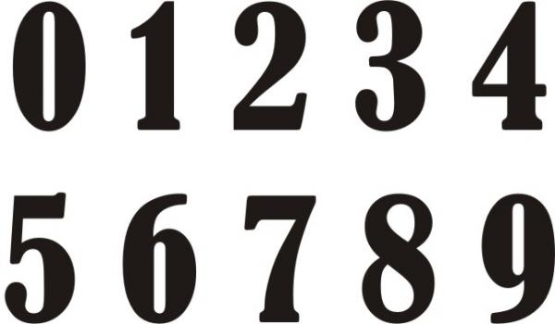

1. **Construa um algoritmo que solicite ao utilizador um número e de seguida imprima se é primo ou não. (Não dá para resolver só com if)**

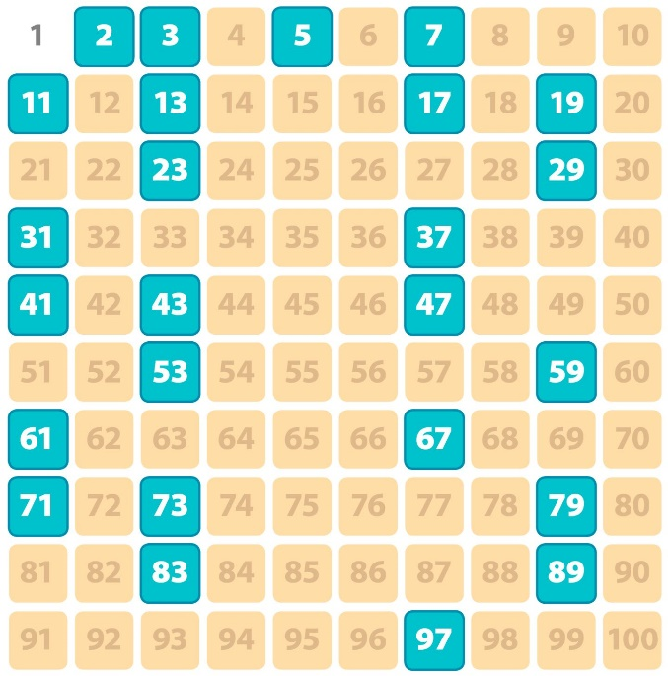

1. **Construa um algoritmo que solicite ao utilizador a sua nota final e de seguida imprima se está reprovado ou não (entre 0 e 20). (Done)**

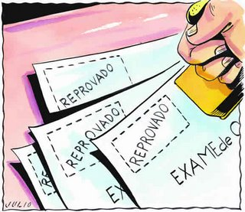

1. **Construa um algoritmo que solicite ao utilizador três números e de seguida imprima qual é o maior e o menor número. (Done)**

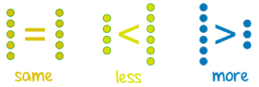

1. **Para conduzir um automóvel é necessário ter no mínimo 18 anos por isso construa um algoritmo que solicite ao utilizador a sua idade e de seguida imprima ao utilizador se pode conduzir. (Adicionar mais informação)**



1. **Construa um algoritmo que solicite ao utilizador um ano para verificar se é bissexto ou não. Caso seja bissexto terá que imprimir “É bissexto.” (Repetido)**

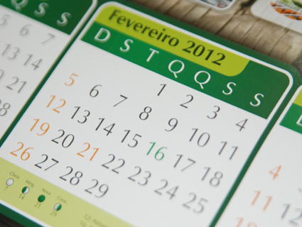

1. **Construa um algoritmo que solicite ao utilizador o raio de uma circunferência e de seguida imprima o seu diâmetro, comprimento e área. (Repetido?)**

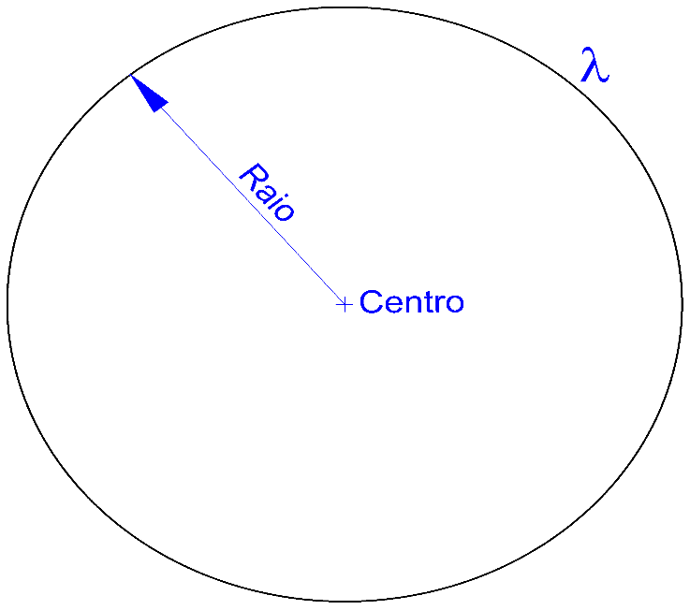

1. **Construa um algoritmo que criado um número inteiro (entre 1 e 5) e de seguida solicite ao utilizador um número para comparar com o número aleatoriamente criado. Se o número for igual o algoritmo irá imprimir na consola “Acertou!!!”.**

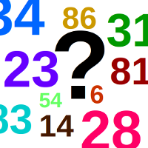

1. **Na disciplina de Programação I a componente prática tem um peso total de 40% e a teórica tem 60%. Para um aluno ser aprovado á disciplina este tem que ter no mínimo:**
   * **8 Valores na teórica**
   * **10 Valores na prática**
   * **Assistir a 2/3 da aulas práticas (São lecionadas 15 aulas)**

**Crie um algoritmo que solicite ao utilizador as notas das duas componentes de avaliação e de seguida imprima se ficou aprovado ou reprovado.**



1. **Construa um algoritmo que solicite ao utilizador a sua idade e de seguida imprima a qual categoria a sua faixa etária pertence.**
   * **Criança: até 11 anos**
   * **Adolescente: 12 a 18 anos**
   * **Adulto: 19 a 59 anos**
   * **Idoso: 60 ou mais**



1. **Construa um algoritmo que solicite ao utilizador uma letra e de seguida imprima se é ou não uma vogal.**



1. **Construa um algoritmo que solicite ao utilizador um valor entre 1 e 12 e de seguida imprima o mês correspondente.**



1. **Construa um programa para jogar o jogo pedra, papel, tesoura. O algoritmo terá de criar um número aleatório e atribuir a esse número a escolha do computador e solicitar ao utilizador a sua escolha.**

* **0 - 0.34: Pedra**
* **0.35 - 064: Papel**
* **0.65 – 1: Tesoura**

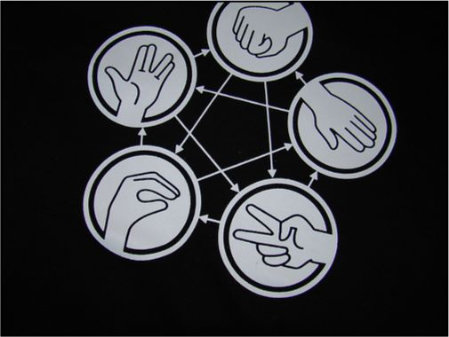

1. **Construa um algoritmo que solicite ao utilizador um número e de seguida verifica se é divisível por 2 e 11 ou não.**



1. **Construa um algoritmo que irá verificar se o número inserido pelo utilizador é palíndromo. Um número palíndromo é um número que pode ser lido tanto da esquerda para a direita como da direita para a esquerda (ex:121). (È necessário um ciclo for por isso não usar este exercício nesta ficha)**

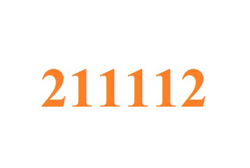

1. **Construa um algoritmo que solicite ao utilizador dois números e uma operação (+, -, *, /) e imprima o resultado. Atenção, é necessário verificar se os dados introduzidos são válidos.**

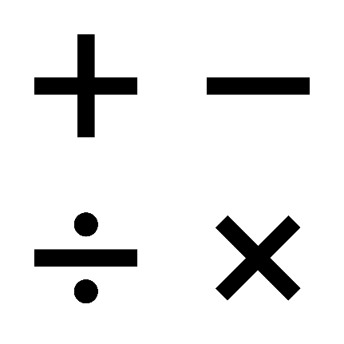

1. **Construa um algoritmo que solicite ao utilizador a sua data de nascimento e de seguida verifica se é válida ou não. Se for válida deve imprimir “Data válida”, caso contrário imprime “Data inválida.”.**



1. **Construa um algoritmo que solicite ao utilizador dois números e de seguida compara se são iguais ou não. No caso de serem iguais deve imprimir “São iguais”, caso contrário imprime “Não são iguais.”.**

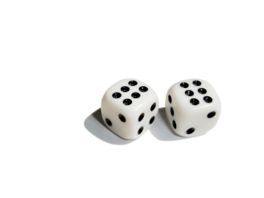

1. **Construa um algoritmo que calcula a área de um triângulo Isósceles. O utilizador deverá ser solicitado a introduzir os 3 lados do triângulo e é também necessário verificar se os lados são válidos.**

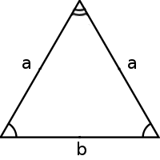

1. **Construa um algoritmo que calcula a área de um triângulo Equilátero. O utilizador deverá ser solicitado a introduzir os 3 lados do triângulo e é também necessário verificar se os lados são válidos.**

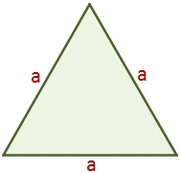

1. **Construa um algoritmo que calcula a área de um triângulo Escaleno. O utilizador deverá ser solicitado a introduzir os 3 lados do triângulo e é também necessário verificar se os lados são válidos.**

